Nama : Eka Pryhananto

NIM : 123190020

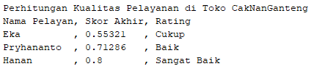

Toko CakNanGanteng ingin mengetahui kualitas pelayanan karyawannya berdasarkan kecepatan, sikap dan rating pelayanan yang dilakukan, dengan data sebagai berikut:

|  |  |  |  |
| --- | --- | --- | --- |
| Nama Pelayan | Kecepatan | Sikap | Kualitas |
| Eka | 5 | 6 | 6 |
| Pryhananto | 5 | 9 | 5 |
| Hanan | 8 | 8 | 9 |

Dengan batas maksimal masing masing 10. Kemudian untuk kriteria terdapat 3 kriteria yang digunakan yaitu kecepatan, sikap dan kualitas. Berikut datanya :

|  |  |  |  |
| --- | --- | --- | --- |
| Kriteria | Jam Kerja | Jumlah Barang | Kualitas |
| Jam Kerja | 1 | 2 | 2 |
| Jumlah Barang | 0.5 | 1 | 4 |
| Kualitas | 0.5 | 0.25 | 1 |

Kemudian untuk rentang kriterianya sebagai berikut :

|  |  |
| --- | --- |
| Range | Keterangan |
| < 0.5 | Kurang |
| 0.5 – 0.64 | Cukup |
| 0.65 – 0.79 | Baik |
| >= 0.8 | Sangat Baik |